PERSONAL INFORMATION | Шубернецки Иван
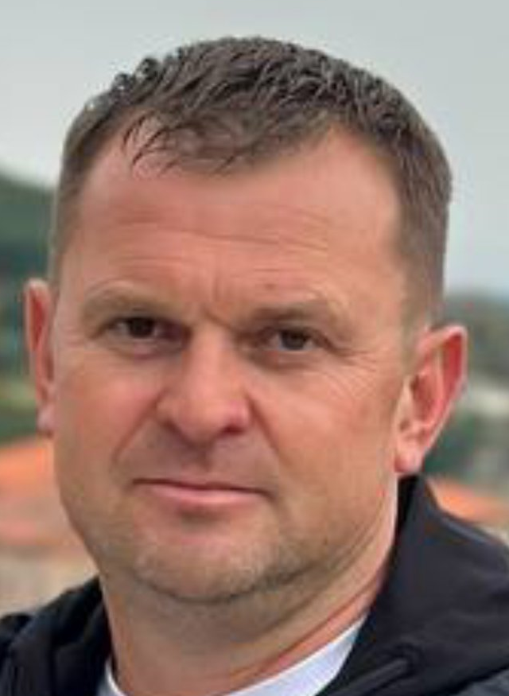 |   Республика Молдова, мун.Бэлць
 |  +373-69887776

vancio1977@mail.ru
 | Sex Мужской | Date of birth 01/10/1977 | Nationality Украинец

JOB APPLIED FOR  POSITION  PREFERRED JOB  STUDIES APPLIED FOR  personal statement | Инженер по охране здоровья и безопасности труда

WORK EXPERIENCE

Replace with dates (from - to) | В период с 04.09.2000 по 15.02.2002  SA «SovtransAvto – Сhișinău» / АО «Совтрансавто-Кишинёв»  Международные транспортные перевозки  В должности юрисконсульт  В период с 14.05.2002 по 30.03.2012  Инспекция Труда Республики Молдова  Орган государственной власти осуществляющий контроль в области соблюдения норм трудового законодательства в Республике Молдова  В должности Начальника территориальной инспекции труда Бэлць  В период с 27.03.2007 по 26.08.2021  Лектор SRL «Centrul de Protecție a Muncii» / ООО «Центр охраны труда»  с 26.08.2021 по настоящее время  В должности Директора  В период с 01.08.2012 по настоящее время  SRL «Vinaria din Vale» / ООО «Винария дин Вале»  Производство винодельческой продукции  В должности Менеджера структурного подразделения по изготовлению этилового спирта

EDUCATION AND TRAINING

Replace with dates (from - to)
Replace with dates (from - to) | В период с 1984 по 1994  Русская средняя школа №2 г.Рышканы  В период с 1995 по 2000  Молдавский государственный университет г.Кишинёв  Юридический факультет  Специальность – лицензированный юрист публичного права  В период 2002  SRL «Contabil-Service» / ООО «Бухгалтер-Сервис»  Национальная система бухгалтерского учёта  Специальность – бухгалтер  В период с 2002 по 2004  Государственный университет «Алеку Руссо» г.Бельцы  Юридический факультет  Специальность – Магистр публичного права

PERSONAL SKILLS
[Remove any headings left empty.]
Mother tongue(s) | Replace with mother tongue(s)
Other language(s) | UNDERSTANDING |  | SPEAKING |  | WRITING
Other language(s) | Listening | Reading | Spoken interaction | Spoken production
Русский | Очень хорошо | Очень хорошо | Очень хорошо | Очень хорошо | Очень хорошо
 | Replace with name of language certificate. Enter level if known.
Румынский | Хорошо | Хорошо | Хорошо | Хорошо | Хорошо
 | Replace with name of language certificate. Enter level if known.
Levels: A1/A2: Basic user - B1/B2: Independent user - C1/C2 Proficient user
Common European Framework of Reference for Languages

Communication skills | - умение управлять своими эмоциями, быть стрессоустойчивым  - умение лаконично и информативно излагать мысли  - дружелюбие  - уверенность в себе  - уважение к собеседнику  - умение выслушать и понять  - отсутствие предубеждений и нахождение компромисса  - быстрое усвоение информации

Organisational / managerial skills | Большую часть своей трудовой деятельности являлся руководителем структурных подразделений в государственном и частном секторе, имея в подчинении 110 работников.  Обладаю умением, организацией деятельности подчиненных и планирование их деятельности.  - Организация контроля и обсуждение результатов своих подчинённых

Хорошее владение Word, Excel, PDF
Digital skills

Driving licence | Водительское удостоверение категории В и С

